1º ANOS : Conteúdo Complementar de Física

- MOMENTUM (Conservação da Quantidade de Movimento) e INÉRCIA
- MOVIMENTO (MRU, MUV : Movimento Retilíneo Uniforme e Uniformemente Variado)
- QUEDA LIVRE
- Conversões de Unidades de Medida
- FORÇA E MOVIMENTO : GRANDEZAS
- MECÂNICA DE NEWTON
- RESULTANTE DAS FORÇAS
- COMPONENTES DE UM FORÇA
- FORÇA DE ATRITO
- MOVIMENTO CIRCULAR (--- TÓPICOS EXTRA ---)
- MOVIMENTO DOS PLANETAS
- GRAVITAÇÃO UNIVERSAL
- CONCEITO DE DENSIDADE
- HIDROSTÁTICA (Empuxo, Prensa Hidráulica)
- CIRCUITOS ELÉTRICOS DE CORRENTE CONTÍNUA
  - CARGA ELÉTRICA
  - CARGA ELEMENTAR
  - CAMPO ELÉTRICO
  - LEI DE COULOMB

MOVIMENTO
Aceleração
a idéia de aceleração está sempre ligada à variação de velocidade

A inclinação da tangente, no gráfico d x t nos fornece o valor de velocidade.

v = Δd
Δt
A área sob o gráfico v x t nos fornece a distância percorrida em qualquer movimento.
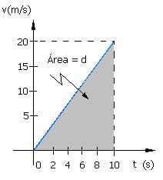
QUEDA LIVRE

Quando dois corpos quaisquer são abandonados de uma mesma altura e caem no vácuo ou no ar com resistência desprezível (queda livre), o tempo de queda é igual para ambos, mesmo que seus pesos sejam diferentes.
A aceleração da gravidade tem o mesmo valor para todos os corpos e vale aproximadamente g = 10m/s². O movimento de queda livre é uniformemente acelerado e a velocidade do corpo aumenta de 10 m/s em cada segundo.
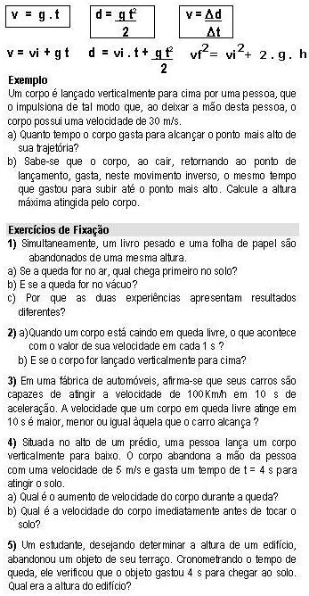
FORÇA E MOVIMENTO
GRANDEZA VETORIAL
- Intensidade (Módulo);
- Direção (vertical / horizontal);
- Sentido (esq. p/ direita, cima para baixo, Leste para Oeste..)
Exemplos: Força (N), Velocidade (m/s), aceleração (m/s²)

GRANDEZA ESCALAR
- Intensidade (Módulo) : É determinada apenas pelo valor
Exemplos: Tempo (seg), Medidas (Km, m³), Temperatura
MEDIDA DE FORÇA
1Kgf = 9,8 N ~ 10 N

MECÂNICA DE NEWTON
1ª Lei de Newton : Inércia
Um corpo em repouso tende a continuar em repouso.
Um corpo em movimento tende a continuar em movimento.

RESULTANTE DE FORÇAS
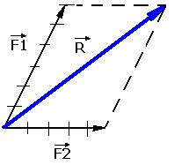
Dado a igualdade:
R² = F1² + F2²
Exemplo: F1 = 4u; F2 = 3u .. R=5u
COMPONENTES DE UMA FORÇA
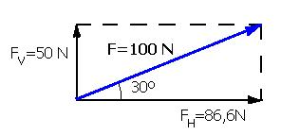
Fv = 100 . sen 30º .. Fv = 100. 1/2 Fv = 50N
FH = 100 . cos 30º .. FH= 100 . √3 / 2 FH = 86,6N

Problema Suplementar:
1) Um peso P = 200 N está sustentado, em equilíbrio, pelo sistema de cordas mostrado na figura seguinte. Determine os valores das tensões T1 e T2 indicadas na figura.
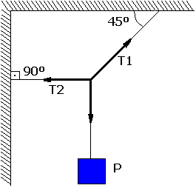

FORÇA DE ATRITO
Exercício:
Suponha que o máximo valor de atrito estático exercida pelo chão sobre uma mesa seja de 80 N.
a) Qual é o menor valor da força F que a pessoa deverá exercer na mesa para que ela entre em movimento?
b) Após a mesa entrar em movimento, se a pessoa continuar a empurrá-la com a mesma força com que conseguiu retirá-la do repouso, esse movimento será uniforme? Explique.

Atrito no plano inclinado
Quando um corpo está sobre um plano inclinado e sob ação exclusiva da gravidade, a intensidade da Força Normal que utiliza-se para calcular a Força de Atrito corresponde à componente perpendicular ao plano de contato, que pode ser calculada segundo a expressão:
N = P . cos θ, onde θ é o ângulo de inclinação em relação à horizontal. Vale ressaltar que quando se trata de um plano inclinado, o ângulo formado pelo plano inclinado e a horizontal corresponde ao ângulo formado pelo peso do corpo sobre o plano e a sua componente perpendicular ao plano inclinado, rotineiramente chamada de Py. Nessa circunstância, a força de atrito que atuará sobre o corpo irá se opor ao deslizamento para baixo e, portanto, estará orientada paralelamente ao plano para cima.

N = P . cos θ

Fat = μc . N
onde: μc = coeficiente de atrito cinético

Problemas e Testes:
1) Considere que na figura a seguir, que o coeficiente de atrito cinético entre o bloco e o plano vale μc = 0,10. Calcule o valor da força F que a pessoa está fazendo, supondo que:
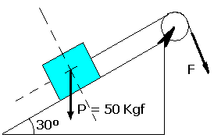
a) O bloco está subindo com velocidade constante.
b) O bloco está descendo com velocidade constante.
2) Uma pessoa, pesando 60 Kgf, está deitada em uma rede cujas extremidades são presas, por meio de cordas, a paredes verticais. Se essas cordas formam com as paredes ângulos de 30º e 60º, calcule a tensão em cada uma.

2ª Lei de Newton - Força
Um corpo sob a ação de uma força resultante não nula adquire uma aceleração. A aceleração que um corpo adquire é diretamente proporcional à força que atua sobre ele e tem a mesma direção e mesmo sentido desta força.
F = m . a [ Newton = N ]
(Kg . m/s²)
P = m . g (na vertical, Peso é proporcional a massa e a aceleração da gravidade)
Exercício:
1)
a) Um bloco de massa m = 2 Kg, é puxado sobre uma superfície horizontal sem atrito por uma força horizontal F, e adquire um movimento retilíneo com a aceleração de 6 m/s². Qual é o valor da força F?
b) Suponha que um bloco seja puxado com uma força horizontal de F = 8Kgf sobre uma superfície horizontal sem atrito, adquirindo um movimento retilíneo com uma aceleração de a = 5m/s². Qual é a massa do bloco?

2) Um astronauta, com vestimenta apropriada, foi pesado aqui na Terra, encontrando-se um valor de 1200 N para o conjunto astronauta e vestimenta.
a) Qual é a massa do conjunto?
b) Na Lua, qual seria a massa do conjunto?
c) Qual será o peso do conjunto na Lua, onde g = 1,6 m/s²?

3ª Lei de Newton - Ação e Reação
Quando um corpo A exerce uma força sobre um corpo B, o corpo B reage sobre A, exercendo nele uma força de mesmo módulo, da mesma direção e sentido contrário.

TÓPICOS EXTRAS
MOVIMENTO CIRCULAR
O Tempo que o corpo, em movimento circular uniforme, gasta para efetuar uma volta completa é denominado período do movimento, sendo representado por T.
v = distância percorrida v = 2 ¶ R
tempo gasto T

o período T é obtido dividindo-se a unidade pela freqüência f:
T = 1 ou f = 1
f T

FORÇA CENTRÍPETA
Esta força faz com que a direção da velocidade seja constantemente alterada, obrigando o corpo a seguir a trajetória circular. A força que altera a direção da velocidade deve ser sempre dirigida para o centro da circunferência; por este motivo ela é denominada força centrípeta (centrípeta = apontada para o centro).
Quando um corpo descreve uma trajetória circular, o vetor velocidade desse corpo está sofrendo variações a cada instante, porque sua direção está sendo constantemente alterada por ação da força centrípeta. Podemos concluir, então, que esse corpo possui uma aceleração denominada aceleração centrípeta apontada para o centro.
F(cp) = m . a(cp)
a(cp) = v²
R
F(cp) = m . v²
R
Alguns exemplos de força centrípeta:
1) A curva de uma estrada pode ser considerada, aproximadamente, um arco de um círculo.
2) A máquina de lavar/secar roupa que há movimento circular.
3) Um satélite em órbita circular em torno do centro da Terra.
Exercícios:
1) Dado tempo T = 19 seg o tempo para percorrer o movimento circular de raio R = 3m, calcule qual a velocidade do objeto.

2) Suponha que uma pequena esfera tenha uma massa m = 50 g e esteja descrevendo uma trajetória circular horizontal, de raio R = 60 cm, com uma velocidade v = 6 m/s.
a) Qual é o valor da aceleração centrípeta da esfera neste movimento?
b) Qual é o módulo da força F que a pessoa está exercendo no cordão ligado à esfera?

Exercícios para download => http://fisica123.bravehost.com/MCU.doc

MOVIMENTO DOS PLANETAS
O sistema geocêntrico de Ptolomeu
A astronomia é a mas antiga das ciências. Desde a Antiguidade (séc. IV a.C.) os filósofos gregos, observando o movimento dos astros no céu, tentavam criar um modelo que mostrasse como o Sol, a Lua e as estrelas estavam dispostos no espaço. A Terra, nestas descrições, era geralmente colocada no centro do modelo, isto é, no centro do universo. Por isto, estas descrições são conhecidas como "sistemas geocêntricos" (geocêntrico significa "centro na Terra"; geo, em grego, significa "Terra").
Entre os diversos sistemas geocêntricos conhecidos, aquele que obteve maior êxito e, consequentemente, maior aceitação foi o proposto pelo grande astrônomo Ptolomeu, que viveu na cidade de Alexandria no século II da nossa era.
O sistema heliocêntrico de Copérnico
Alguns filósofos da antiga Grécia já haviam proposto que o Sol poderia estar em repouso no centro do sistema planetário, em torno do qual a Terra e os demais planetas estariam girando. Um modelo como este é denominado sistema heliocêntrico (heliocêntrico significa "centrado no Sol"; helios, em grego, significa "Sol").
No século XVI, o astrônomo polonês Nicolau Copérnico, procurando uma descrição mais simples do universo do que aquela proposta por Ptolomeu, fez renascer o modelo heliocêntrico.

A primeira Lei de Kepler
As órbitas dos planetas em torno do Sol são elípticas. O Sol ocupa um dos focos destas elipses.

A segunda Lei de Kepler
A reta que une um planeta ao Sol varre áreas iguais em tempos iguais.

A terceira Lei de Kepler
O quadrado do tempo que um planeta leva para dar uma volta completa em torno do Sol (período de revolução) é proporcional ao cubo da distância do planeta ao Sol (supondo órbita circular).

GRAVITAÇÃO UNIVERSAL
Há uma força de atração mútua entre dois corpos materiais quaisquer, que é denominada força gravitacional ou força da gravidade.

Lei da gravitação universal
Dois corpos quaisquer se atraem com uma força proporcional ao produto de suas massas e inversamente proporcional ao quadrado da distância entre eles.

F = G . m1 . m2 no SI, G = 6,67 x 10⁻¹¹
d²
Exercício:
1) Qual é a força de atração gravitacional entre duas pessoas, de massa igual a 100 Kg cada uma, separadas pela distância de 1 m ?

DENSIDADE
d = m
v

Exercícios:
1) Vários meninos ganharam uma grande barra de chocolate, que foi dividida entre eles. A densidade de cada pedaço é maior, menor ou igual à densidade da barra?

2) Um pedaço de pão é comprimido por uma pessoa, entre suas mãos.
a) A massa do pedaço de pão aumenta, diminui ou não varia?
b) E o volume do pedaço de pão?
c) E a densidade do pão? Explique.

HIDROSTÁTICA

Empuxo : O valor do empuxo que o líquido exerce sobre o corpo nele mergulhado é igual ao peso do líquido deslocado pelo corpo (princípio de Arquimedes).
E = md. g , md = dL . vd
.:. E = dL . vd . g

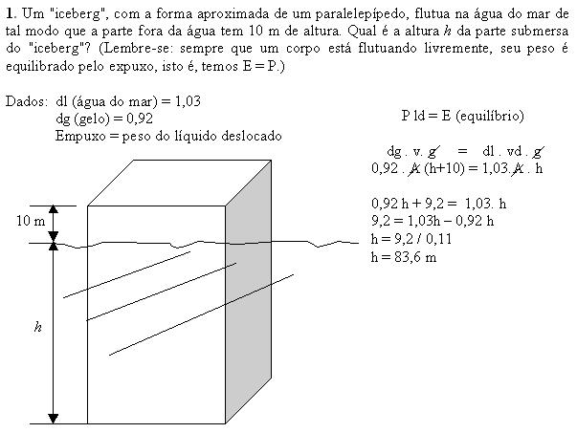
Prensa Hidráulica
A prensa hidráulica é um dispositivo capaz de "multiplicar forças" com base no princípio de Pascal. Ela é usada para comprimir frutas, algodão, papel, etc. e prensar sucatas de objetos.
A pressão interna no êmbolo menor é igual a pressão interna no êmbolo maior, dado que P = F / A.
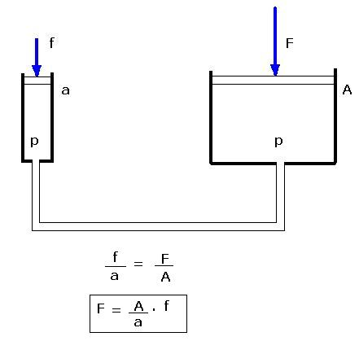
Exercício:
- Dado que a = 5 cm2 e A = 400 cm2 e a pessoa aplica uma força f = 10 Kgf no êmbolo menor. Qual será a força F no êmbolo maior?

CARGA ELÉTRICA
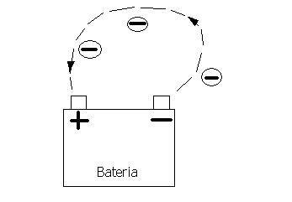

• Cargas de sinais iguais se repelem

Carga elementar
A carga elétrica não varia de forma contínua e obedece aos princípios da física quântica. A menor carga possível é a do elétron
e ≈ 1,6 10⁻¹⁹ C, que é denominada carga elétrica elementar.
Portanto, uma carga qualquer q deve ser tal que q = n e, onde n é um número inteiro, positivo ou negativo.

CAMPO ELÉTRICO
Dizemos que em um ponto do espaço existe um campo elétrico quando uma carga q, colocada neste ponto, for solicitada por uma força de origem elétrica.
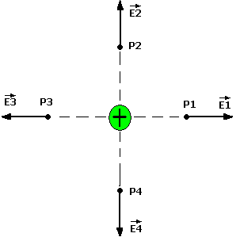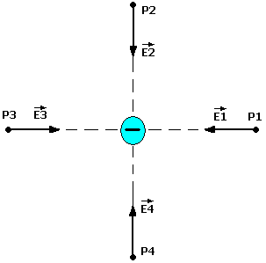
Sendo F o módulo da força elétrica que atua em uma carga de prova q, colocada em um ponto do espaço, o vetor campo elétrico E neste ponto tem uma intensidade obtida pela seguinte relação
E = F
q
A direção e o sentido do vetor E são dados pela direção e sentido da força que atua na carga de prova positiva colocada no ponto.
Uma carga positiva, colocada em um ponto onde existe um campo elétrico E, tende a se deslocar no sentido deste campo, e uma carga negativa tende a se deslocar em sentido contrário ao do campo.

METAIS E ISOLANTES
Os metais possuem elétrons livres e permitem a passagem de carga elétrica através deles - são bons condutores de eletricidade;
Os isolantes (dielétricos) não possuem elétrons livre e não permitem a passagem de carga elétrica através deles - são maus condutores de eletricidade.

LEI DE COULOMB
A Força entre duas cargas elétricas é diretamente proporcional a Carga entre Q1 e Q2 e inversamente proporcional a distância ao quadrado, entre elas.
F = k Q1 . Q2
d²
k0 = 9 . 10⁹ "constante da lei de Coulomb" (no vácuo)

1 C = 6,2 . 10¹⁸ elétrons "equivalência do Colomb"

INTENSIDADE DE CORRENTE
i = q (C/seg) = A (Ampère)
t
DIFERENÇA DE POTENCIAL
Vab = ddp = T [ J / C=Volt ]
q

Corrente Contínua: exemplos Pilha, bateria de veículos
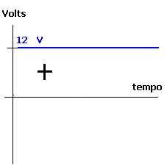
Grático exemplo Tensão contínua
Corrente Alternada: exemplos Lâmpada incandescente, ferro de passar, eletrodomésticos etc..
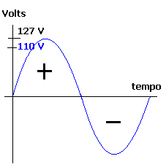
Grático exemplo Tensão alternada

